# CHƯƠNG 5 THIẾT KẾ XỬ LÝ

1. THIẾT KẾ MÀN HÌNH CHÍNH:

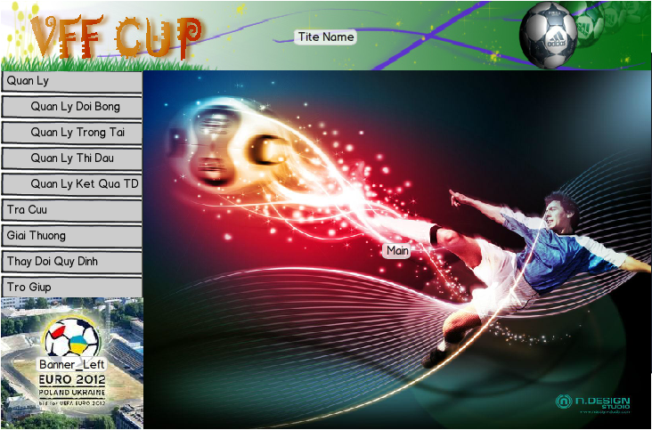

1. **THIẾT KẾ MÀN HÌNH:**
   1. **Thiết kế xử lý màn hình Tiếp Nhận Đội Bóng:**

**Bước 1: Bổ sung các nút xử lý trên màn hình Tiếp Nhận Đội Bóng:**

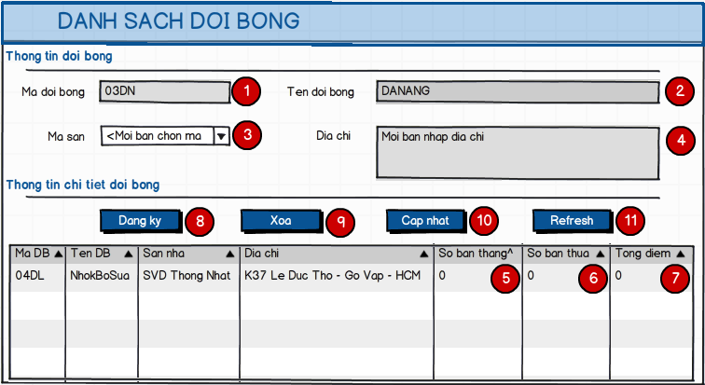

Bước 2: Lập danh sách các xử lý:

|  |  |  |  |  |
| --- | --- | --- | --- | --- |
| **STT** | **Tên xử lý** | **Điều kiện gọi thực hiện** | **Ý nghĩa** | **Ghi chú** |
| 1 | Mã đội bóng | Khi màn hình tiếp nhận đội bóng được khởi động | Nhập mã đội bóng |  |
| 2 | Tên đội bóng | Khi màn hình tiếp nhận đội bóng được khởi động | Nhập tên đội bóng |  |
| 3 | Mã sân | Khi màn hình tiếp nhận đội bóng được khởi động | Chọn mã sân |  |
| 4 | Địa chỉ | Khi màn hình tiếp nhận đội bóng được khởi động | Nhập địa chỉ |  |
| 5 | Số bàn thắng |  | Số bàn thắng |  |
| 6 | Số bàn thua |  | Số bàn thua |  |
| 7 | Tổng điểm |  | Tổng điểm |  |
| 8 | Đăng ký | Khi người dùng click vào nút Đăng Ký | Đăng ký đội bóng mới | Xử lý chính |
| 9 | Xóa | Khi người dùng click vào nút Xóa | Xóa đội bóng ra khỏi danh sách đội bóng |  |
| 10 | Cập nhật | Khi người dùng clik vào nút Cập Nhật | Cập nhật hồ sơ đội bóng |  |
| 11 | Refresh | Khi người dùng clik vào nút Refresh | Load lại danh sách đội bóng |  |

* 1. **Thiết kế xử lý màn hình Tiếp Nhận Cầu Thủ:**

**Bước 1: Bổ sung các nút xử lý trên màn hình Tiếp Nhận Cầu Thủ:**

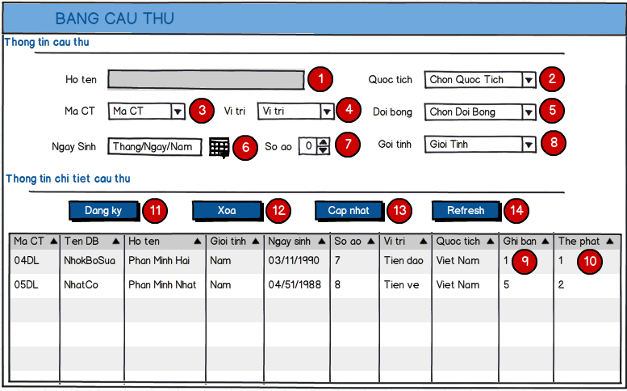

**Bước 2: Lập danh sách các xử lý:**

|  |  |  |  |  |
| --- | --- | --- | --- | --- |
| **STT** | **Tên xử lý** | **Điều kiện gọi thực hiện** | **Ý nghĩa** | **Ghi chú** |
| 1 | Họ tên | Khi màn hình tiếp nhận cầu thủ được khởi động | Nhập họ tên cầu thủ |  |
| 2 | Chọn quốc tịch | Khi màn hình tiếp nhận cầu thủ được khởi động | Chọn quốc tịch | Giá trị trong combobox sẽ tự động load giá trị khi form hiển thị |
| 3 | Mã cầu thủ | Khi màn hình tiếp nhận cầu thủ được khởi động | Nhập mã cầu thủ |  |
| 4 | Vị trí | Khi màn hình tiếp nhận cầu thủ được khởi động | Chọn vị trí của cầu thủ trên sân | Giá trị trong combobox sẽ tự động load giá trị khi form hiển thị |
| 5 | Đội bóng | Khi màn hình tiếp nhận cầu thủ được khởi động | Chọn đội bóng mà cầu thủ đó thuộc về | Giá trị trong combobox sẽ tự động load giá trị khi form hiển thị |
| 6 | Ngày sinh | Khi màn hình tiếp nhận cầu thủ được khởi động | Ngày sinh của cầu thủ |  |
| 7 | Số áo | Khi màn hình tiếp nhận cầu thủ được khởi động | Số áo của cầu thủ |  |
| 8 | Giới tính | Khi màn hình tiếp nhận cầu thủ được khởi động | Giới tính của cầu thủ |  |
| 9 | Ghi bàn |  | Số bàn thắng mà cầu thủ ghi được | Readonly |
| 10 | Thẻ phạt |  | Số thẻ phạt của cầu thủ | Readonly |
| 11 | Đăng ký | Khi người dùng clik vào nút Đăng ký | Đăng ký cầu thủ mới | Xử lý chính |
| 12 | Xóa | Khi người dùng click vào nút Xóa | Xóa cầu thủ trong danh sách |  |
| 13 | Cập nhật | Khi người dùng click vào nút Cập nhật | Cập nhật lại thông tin cầu thủ |  |
| 14 | Refresh | Khi người dùng click vào nút Refresh | Load lại danh sách cầu thủ |  |

* 1. **Thiết kế xử lý màn hình Danh sách cầu thủ bị phạt:**

**Bước 1: Bổ sung các nút xử lý trên màn hình Danh sách cầu thủ bị phạt:**

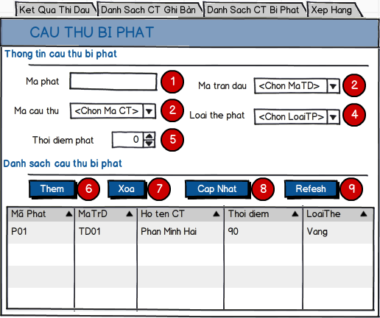

**Bước 2: Lập danh sách các xử lý:**

|  |  |  |  |  |
| --- | --- | --- | --- | --- |
| **STT** | **Tên xử lý** | **Điều kiện gọi thực hiện** | **Ý nghĩa** | **Ghi chú** |
| 1 | Mã phạt | Khi màn hình cầu thủ bị phạt được khởi động | Nhập mã phạt |  |
| 2 | Mã trận đấu | Khi màn hình cầu thủ bị phạt được khởi động | Chọn mã trận đấu | Giá trị trong combobox sẽ tự động load giá trị khi form hiển thị |
| 3 | Mã cầu thủ | Khi màn hình cầu thủ bị phạt được khởi động | Chọn mã cầu thủ | Giá trị trong combobox sẽ tự động load giá trị khi form hiển thị |
| 4 | Loại thẻ phạt | Khi màn hình cầu thủ bị phạt được khởi động | Chọn loại thẻ phạt | Giá trị trong combobox sẽ tự động load giá trị khi form hiển thị |
| 5 | Thời điểm phạt | Khi màn hình Danh sách ra sân được khởi động | Chọn thời điểm phạt | Giá trị trong combobox sẽ tự động load giá trị khi form hiển thị |
| 6 | Thêm | Khi người dùng click Thêm | Thêm cầu thủ bị phạt | Xử lý chính |
| 7 | Xóa | Khi người dùng click Xóa | Xóa cầu thủ bị phạt ra khỏi danh sách |  |
| 8 | Cập nhật | Khi người dùng click Cập nhật | Cập nhật cầu thủ bị phạt |  |
| 9 | Refresh | Khi người dùng click Cập nhật | Load lại danh sách cầu thủ bị phạt |  |

* 1. **Thiết kế xử lý màn hình Danh sách cầu thủ ghi bàn:**

**Bước 1: Bổ sung các nút xử lý trên màn hình Danh sách cầu thủ ghi bàn:**

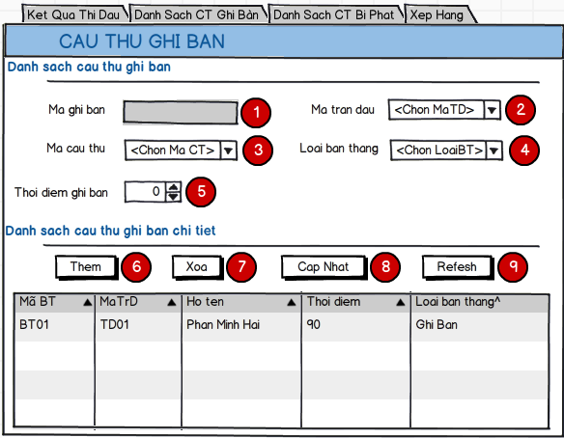

**Bước 2: Lập danh sách các xử lý:**

|  |  |  |  |  |
| --- | --- | --- | --- | --- |
| **STT** | **Tên xử lý** | **Điều kiện gọi thực hiện** | **Ý nghĩa** | **Ghi chú** |
| 1 | Mã ghi bàn | Khi màn hình cầu thủ ghi bàn được khởi động | Nhập mã ghi bàn |  |
| 2 | Mã trận đấu | Khi màn hình cầu thủ ghi bàn được khởi động | Chọn mã trận đấu mà cầu thủ ghi bàn | Giá trị trong combobox sẽ tự động load giá trị khi form hiển thị |
| 3 | Mã cầu thủ | Khi màn hình cầu thủ ghi bàn được khởi động | Chọn mã cầu thủ ghi bàn | Giá trị trong combobox sẽ tự động load giá trị khi form hiển thị |
| 4 | Loại bàn thắng | Khi màn hình cầu thủ ghi bàn được khởi động | Chọn loại bàn thắng của cầu thủ ghi bàn | Giá trị trong combobox sẽ tự động load giá trị khi form hiển thị |
| 5 | Thời điểm ghi bàn | Khi màn hình cầu thủ ghi bàn được khởi động | Chọn thời điểm ghi bàn | Giá trị trong combobox sẽ tự động load giá trị khi form hiển thị |
| 6 | Thêm | Khi người dùng click nút Thêm | Thêm cầu thủ ghi bàn | Xử lý chính |
| 7 | Xóa | Khi người dùng click nút Xóa | Xóa cầu thủ ghi bàn trong danh sách |  |
| 8 | Cập nhật | Khi người dùng click nút Cập nhật | Cập nhật thông tin cầu thủ ghi bàn |  |
| 9 | Refresh | Khi người dùng click nút Refresh | Load lại danh sách cầu thủ ghi bàn |  |

* 1. **Thiết kế xử lý màn hình Danh sách ra sân:**

**Bước 1: Bổ sung các nút xử lý trên màn hình Danh sách ra sân:**

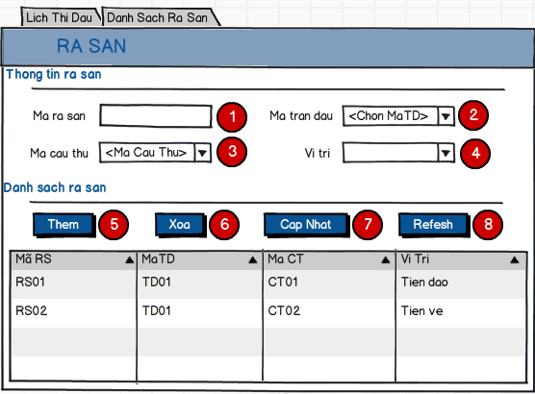

**Bước 2: Lập danh sách các xử lý:**

|  |  |  |  |  |
| --- | --- | --- | --- | --- |
| **STT** | **Tên xử lý** | **Điều kiện gọi thực hiện** | **Ý nghĩa** | **Ghi chú** |
| 1 | Mã ra sân | Khi màn hình Danh sách ra sân được khởi động | Nhập mã ra sân |  |
| 2 | Mã trận đấu | Khi màn hình Danh sách ra sân được khởi động | Chọn mã trận đấu ra sân | Giá trị trong combobox sẽ tự động load giá trị khi form hiển thị |
| 3 | Mã cầu thủ | Khi màn hình Danh sách ra sân được khởi động | Chọn mã cầu thủ ra sân | Giá trị trong combobox sẽ tự động load giá trị khi form hiển thị |
| 4 | Vị trí | Khi màn hình Danh sách ra sân được khởi động | Chọn vị trí của cầu thủ ra sân | Giá trị trong combobox sẽ tự động load giá trị khi form hiển thị |
| 5 | Thời điểm ghi bàn | Khi màn hình cầu thủ ghi bàn được khởi động | Chọn thời điểm ghi bàn | Giá trị trong combobox sẽ tự động load giá trị khi form hiển thị |
| 6 | Thêm | Khi người dùng click nút Thêm | Thêm cầu thủ ra sân | Xử lý chính |
| 7 | Xóa | Khi người dùng click nút Xóa | Xóa cầu thủ ra sân ra khỏi danh sách |  |
| 8 | Cập nhật | Khi người dùng click nút Cập nhật | Cập nhật thông tin cầu thủ ghi bàn |  |
| 9 | Refresh | Khi người dùng click nút Refresh | Load lại danh sách cầu thủ ghi bàn |  |

* 1. **Thiết kế xử lý màn hình Kết quả trận đấu:**

**Bước 1: Bổ sung các nút xử lý trên màn hình Kết quả trận đấu:**

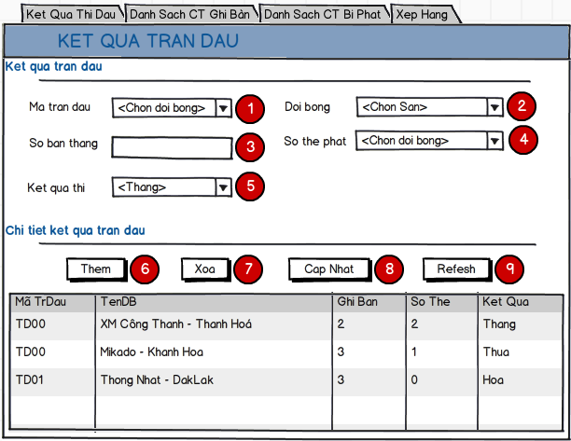

**Bước 2: Lập danh sách các xử lý:**

|  |  |  |  |  |
| --- | --- | --- | --- | --- |
| **STT** | **Tên xử lý** | **Điều kiện gọi thực hiện** | **Ý nghĩa** | **Ghi chú** |
| 1 | Mã trận đấu | Khi màn hình Kết quả trận đấu được khởi động | Chọn mã trận đấu cần ghi kết quả | Giá trị trong combobox sẽ tự động load giá trị khi form hiển thị |
| 2 | Mã đội bóng | Khi màn hình Kết quả trận đấu được khởi động | Chọn mã đội bóng | Giá trị trong combobox sẽ tự động load giá trị khi form hiển thị |
| 3 | Số bàn thắng | Khi màn hình Kết quả trận đấu được khởi động | Nhập số bàn thắng của trận đấu |  |
| 4 | Số thẻ phạt | Khi màn hình Kết quả trận đấu được khởi động | Nhập số thẻ phạt của trận đấu |  |
| 5 | Kết quả thi đấu | Khi màn hình Kết quả trận đấu được khởi động | Chọn kết quả thi đấu | Giá trị trong combobox sẽ tự động load giá trị khi form hiển thị |
| 6 | Thêm | Khi người dùng click nút Thêm | Thêm kết quả thi đấu | Xử lý chính |
| 7 | Xóa | Khi người dùng click nút Xóa | Xóa kết quả thi đấu ra khỏi danh sách |  |
| 8 | Cập nhật | Khi người dùng click nút Cập nhật | Cập nhật thông tin Kết quả thi đấu |  |
| 9 | Refresh | Khi người dùng click nút Refresh | Load lại danh sách kết quả thi đấu |  |

* 1. **Thiết kế xử lý màn hình Lịch thi đấu:**

**Bước 1: Bổ sung các nút xử lý trên màn hình Lịch thi đấu:**

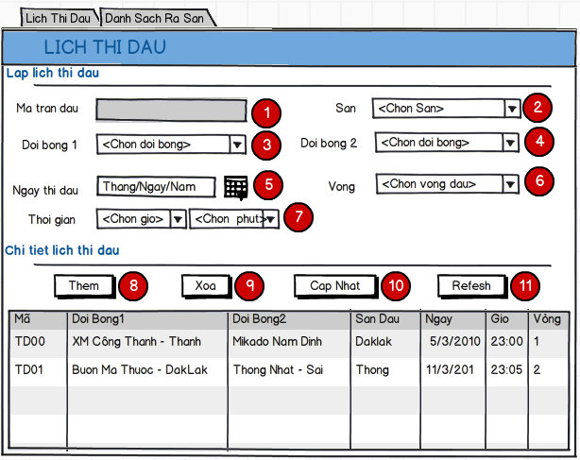

**Bước 2: Lập danh sách các xử lý:**

|  |  |  |  |  |
| --- | --- | --- | --- | --- |
| **STT** | **Tên xử lý** | **Điều kiện gọi thực hiện** | **Ý nghĩa** | **Ghi chú** |
| 1 | Mã trận đấu | Khi màn hình Lịch thi đấu được khởi động | Nhập mã trận đấu |  |
| 2 | Sân | Khi màn hình Lịch thi đấu được khởi động | Chọn chọn sân diễn ra trận đấu | Giá trị trong combobox sẽ tự động load giá trị khi form hiển thị |
| 3 | Đội bóng 1 | Khi màn hình Lịch thi đấu được khởi động | Chọn đội bóng 1 | Giá trị trong combobox sẽ tự động load giá trị khi form hiển thị |
| 4 | Đội bóng 2 | Khi màn hình Lịch thi đấu được khởi động động | Chọn đội bóng 2 | Giá trị trong combobox sẽ tự động load giá trị khi form hiển thị |
| 5 | Ngày thi đấu | Khi màn hình Lịch thi đấu được khởi động động | Chọn ngày thi đấu |  |
| 6 | Vòng đấu | Khi màn hình Lịch thi đấu được khởi động động | Chọn vòng đấu | Giá trị trong combobox sẽ tự động load giá trị khi form hiển thị |
| 7 | Thời gian | Khi màn hình Lịch thi đấu được khởi động động | Chọn giờ và phút diễn ra trận đấu | Giá trị trong combobox sẽ tự động load giá trị khi form hiển thị |
| 8 | Thêm | Khi người dùng click nút Thêm | Thêm mới một lịch thi đấu | Xử lý chính |
| 9 | Xóa | Khi người dùng click nút Xóa | Xóa một lịch thi đấu trong danh sách |  |
| 10 | Cập nhật | Khi người dùng click nút Cập nhật | Cập nhật lại lịch thi đấu |  |
| 11 | Refresh | Khi người dùng clik vào nút Refresh | Load lại danh sách lịch thi đấu |  |

* 1. **Thiết kế xử lý màn hình Tiếp nhận Ban Huấn Luyện:**

**Bước 1: Bổ sung các nút xử lý trên màn hình Tiếp nhận Ban Huấn Luyện:**

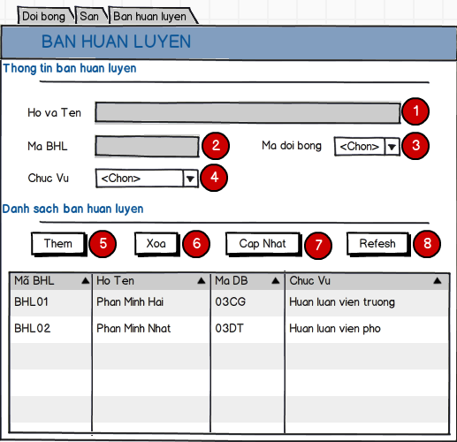

**Bước 2: Lập danh sách các xử lý:**

|  |  |  |  |  |
| --- | --- | --- | --- | --- |
| **STT** | **Tên xử lý** | **Điều kiện gọi thực hiện** | **Ý nghĩa** | **Ghi chú** |
| 1 | Họ tên | Khi màn hình Tiếp nhận Ban Huấn Luyện được khởi động | Nhập họ tên ban huấn luyện |  |
| 2 | Mã BHL | Khi màn hình Tiếp nhận Ban Huấn Luyện được khởi động | Nhập mã ban huấn luyện |  |
| 3 | Mã đội bóng | Khi màn hình Tiếp nhận Ban Huấn Luyện được khởi động | Chọn đội bóng mà ban huấn luyện cai quản | Giá trị trong combobox sẽ tự động load giá trị khi form hiển thị |
| 4 | Chức vụ | Khi màn hình Tiếp nhận Ban Huấn Luyện được khởi động | Chọn chức vụ cho ban huấn luyện | Giá trị trong combobox sẽ tự động load giá trị khi form hiển thị |
| 5 | Thêm | Khi người dùng nhấn nút Thêm | Thêm mới một ban huấn luyện | Xử lý chính |
| 6 | Xóa | Khi người dùng nhấn nút Xóa | Xóa một ban huấn luyện trận đấu ra khỏi danh sách |  |
| 7 | Cập nhật | Khi người dùng nhấn nút Cập nhật | Cập nhật lại thông tin ban ban huấn luyện trận đấu |  |
| 8 | Refresh | Khi người dùng click nút Refresh | Load lại danh sách ban huấn luyện điều khiển trận đấu |  |

* 1. **Thiết kế xử lý màn hình Tiếp nhận Điều khiển:**

**Bước 1: Bổ sung các nút xử lý trên màn hình Tiếp nhận Điều khiển:**

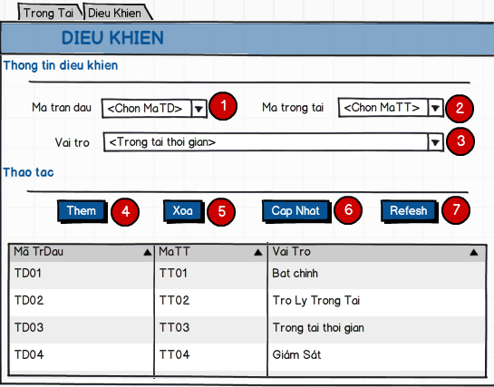

**Bước 2: Lập danh sách các xử lý:**

|  |  |  |  |  |
| --- | --- | --- | --- | --- |
| **STT** | **Tên xử lý** | **Điều kiện gọi thực hiện** | **Ý nghĩa** | **Ghi chú** |
| 1 | Mã trận đấu | Khi màn hình Tiếp nhận Điều khiển được khởi động | Chọn mã trận đấu | Giá trị trong combobox sẽ tự động load giá trị khi form hiển thị |
| 2 | Mã trọng tài | Khi màn hình Tiếp nhận Điều khiển được khởi động | Chọn mã trọng tài | Giá trị trong combobox sẽ tự động load giá trị khi form hiển thị |
| 3 | Vai trò | Khi màn hình Tiếp nhận Điều khiển được khởi động | Chọn vai trò điều khiển | Giá trị trong combobox sẽ tự động load giá trị khi form hiển thị |
| 4 | Thêm | Khi người dùng nhấn nút Thêm | Thêm mới một điều khiển trận đấu | Xử lý chính |
| 5 | Xóa | Khi người dùng nhấn nút Xóa | Xóa một ban điều khiển ra khỏi danh sách |  |
| 6 | Cập nhật | Khi người dùng nhấn nút Cập nhật | Cập nhật lại thông tin ban điều khiển trận đấu |  |
| 7 | Refresh | Khi người dùng click nút Refresh | Load lại danh sách ban điều khiển trận đấu |  |

* 1. **Thiết kế xử lý màn hình Tiếp nhận Sân Bóng:**

**Bước 1: Bổ sung các nút xử lý trên màn hình Tiếp nhận Sân Bóng:**

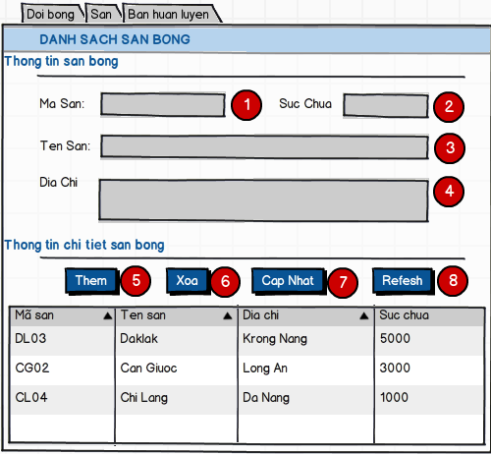

**Bước 2: Lập danh sách các xử lý:**

|  |  |  |  |  |
| --- | --- | --- | --- | --- |
| **STT** | **Tên xử lý** | **Điều kiện gọi thực hiện** | **Ý nghĩa** | **Ghi chú** |
| 1 | Mã sân | Khi màn hình Tiếp nhận Sân bóng được khởi động | Nhập mã sân bóng |  |
| 2 | Sức chứa | Khi màn hình Tiếp nhận Sân bóng được khởi động | Nhập sức chứa của sân bóng |  |
| 3 | Tên sân | Khi màn hình Tiếp nhận Sân bóng được khởi động | Nhập tên sân bóng |  |
| 4 | Địa chỉ | Khi màn hình Tiếp nhận Sân bóng được khởi động | Nhập địa chỉ sân bóng |  |
| 5 | Thêm | Khi người dùng nhấn nút Thêm | Thêm mới một sân bóng | Xử lý chính |
| 6 | Xóa | Khi người dùng nhấn nút Xóa | Xóa một sân bóng ra khỏi danh sách |  |
| 7 | Cập nhật | Khi người dùng nhấn nút Cập nhật | Cập nhật lại thông tin Sân bóng |  |
| 8 | Refresh | Khi người dùng click nút Refresh | Load lại danh sách sân bóng |  |

* 1. **Thiết kế xử lý màn hình Tiếp nhậnTrọng tài:**

**Bước 1: Bổ sung các nút xử lý trên màn hình Tiếp nhậnTrọng tài:**

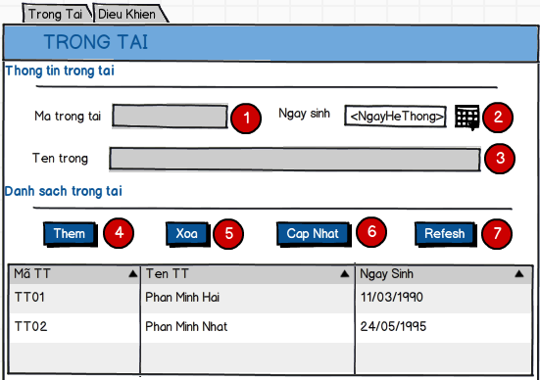

**Bước 2: Lập danh sách các xử lý:**

|  |  |  |  |  |
| --- | --- | --- | --- | --- |
| **STT** | **Tên xử lý** | **Điều kiện gọi thực hiện** | **Ý nghĩa** | **Ghi chú** |
| 1 | Mã trọng tài | Khi màn hình Tiếp nhận Trọng tài được khởi động | Nhập mã trọng tài |  |
| 2 | Ngày sinh | Khi màn hình Tiếp nhận Trọng tài được khởi động | Nhập ngày sinh của trọng tài |  |
| 3 | Tên trọng tài | Khi màn hình Tiếp nhận Trọng tài được khởi động | Nhập tên trọng tài |  |
| 4 | Thêm | Khi người dùng nhấn nút Thêm | Thêm mới một trọng tài | Xử lý chính |
| 5 | Xóa | Khi người dùng nhấn nút Xóa | Xóa một trọng tài ra khỏi danh sách |  |
| 6 | Cập nhật | Khi người dùng nhấn nút Cập nhật | Cập nhật lại thông tin trọng tài |  |
| 7 | Refresh | Khi người dùng click nút Refresh | Load lại danh sách trọng tài |  |

* 1. **Thiết kế xử lý màn hình Tra cứu thông tin:**

**Bước 1: Bổ sung các nút xử lý trên màn hìnhTra cứu thông tin:**

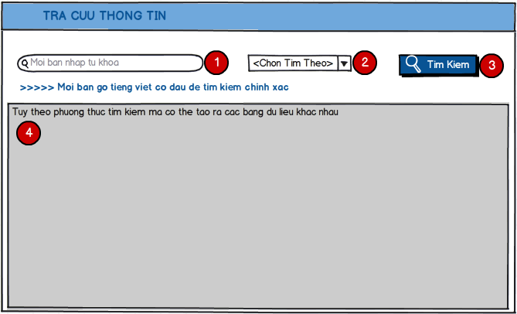

**Bước 2: Lập danh sách các xử lý:**

|  |  |  |  |  |
| --- | --- | --- | --- | --- |
| **STT** | **Tên xử lý** | **Điều kiện gọi thực hiện** | **Ý nghĩa** | **Ghi chú** |
| 1 | Nhập từ khóa | Khi màn hình Tra cứu được khởi động | Nhập từ khóa cần tra cứu |  |
| 2 | Chọn tìm theo | Khi màn hình Tra cứu được khởi động | Chọn phương thức tra cứu trên nhiều tiêu chí khác nhau như: tra cứu đội bóng, tra cứu cầu thủ, tra cứu trọng tài |  |
| 3 | Tìm kiếm | Khi người dùng nhấn nút Tìm | Tìm kiếm thông tin | Xử lý chính |
| 4 | Kết quả | Sau khi người dùng nhấn nút Tìm | Kết quả của việc tra cứu thông tin, tùy vào loại tìm kiếm người dùng chọn khác nhau thì sẽ cho kết quả khác nhau |  |